Теория обучения (дидактика) в комиксах, часть 2



Авторы:
Щедрин Дмитрий Сергеевич, преподаватель ГБПОУ «СОУОР»;
Щедрин Сергей Васильевич, пенсионер, к.п.н.


Аннотация

Методическое пособие «Теория обучения (дидактика) в комиксах, часть 2» включает следующие разделы: теория обучения (принципы обучения, в т.ч.: дидактические принципы в спорте; методы обучения и их классификация) и список источников информации (список литературы, список источников иллюстраций).
Методическое пособие содержит 25 рисунков.
Методическое пособие предназначено для студентов и преподавателей педагогики средних профессиональных учебных заведений, преподавателей и слушателей курсов повышения квалификации (профессиональной переподготовки) системы дополнительного образования.

Государственное бюджетное профессиональное образовательное учреждение «Саратовское областное училище (техникум) олимпийского резерва»

ТЕОРИЯ ОБУЧЕНИЯ (ДИДАКТИКА) В КОМИКСАХ

методическое пособие

часть 2

подготовили:

Щедрин Дмитрий Сергеевич, преподаватель ГБПОУ «СОУОР»;
Щедрин Сергей Васильевич, пенсионер, к.п.н.

г. Саратов
2023
СОДЕРЖАНИЕ

Аннотация ………………………………………….…………………………………………..….. 4
1. Теория обучения (дидактика) ……………………………………………..………….……… 5 1.3. Принципы обучения (продолжение) ………………………………………………………. 5 1.3.3. Дидактические принципы в спорте …………………………………………………… 5 1.4. Методы обучения и их классификация …………………………………………………… 13 2. Список источников информации …………………………………………………………….. 22 2.1. Список литературы …………………………….……………………………………….…. 22 2.2. Список источников иллюстраций ……….……..…………………..…………………...…. 22

АННОТАЦИЯ

Методическое пособие «Теория обучения (дидактика) в комиксах, часть 2» включает следующие разделы: теория обучения (принципы обучения, в т.ч.: дидактические принципы в спорте; методы обучения и их классификация) и список источников информации (список литературы, список источников иллюстраций).
Методическое пособие содержит 25 рисунков.
Методическое пособие предназначено для студентов и преподавателей педагогики средних профессиональных учебных заведений, преподавателей и слушателей курсов повышения квалификации (профессиональной переподготовки) системы дополнительного образования.

1. ТЕОРИЯ ОБУЧЕНИЯ (ДИДАКТИКА)

1.3. ПРИНЦИПЫ ОБУЧЕНИЯ (продолжение)

1.3.3. Дидактические принципы в спорте

Обучение спортсменов весьма специфично, поэтому реализация дидактических принципов в спорте имеет свои особенности.
Принцип сознательности. Реализация этого принципа в спорте связана:
- с пониманием спортсменами цели и задач спортивной тренировки, меры своей ответственности за достижение высокого результата;
- с умением спортсменов оценивать свои успехи и анализировать причины неудач, что помогает уберечь спортсмена как от излишней самоуверенности, так и от необоснованного разочарования;
- с осмысленным отношением к задачам, которые ставит перед спортсменами тренер, так как обучение не может проходить успешно, если спортсмен не понимает этих задач, не контролирует выполняемых действий и не осознает ошибок, не ищет путей их устранения, не имеет представления об общих закономерностях обучения, функциональной и психологической подготовки.
Важно не останавливаться на том, когда спортсмен знает правило и видит его применение к данной ситуации, но не знает, на чем это правило основано.

На определенном этапе развития, спортсмена следует привлечь к научному анализу проблем его вида спорта. Многие спортсмены сами занимаются таким анализом, читают специальную литературу, просматривают фильмы, общаются со специалистами по вопросам психологии, физиологии, медицины. И они обычно превосходят соперников, которые не проявляют подобного интереса к спорту и своей спортивной специализации.

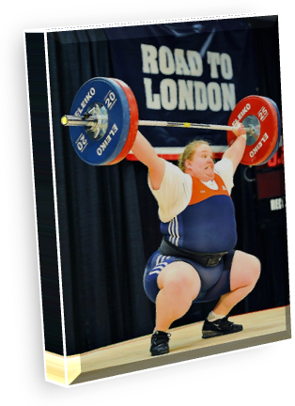

Рис. 31. Принцип сознательности

Спортсмен должен точно представлять смысл каждого упражнения и его роль в последующей соревновательной деятельности. Спортсмену необходимо помочь в формировании «мостов понимания» между конкретными упражнениями и целостным движением или деятельностью, в которой ему придется участвовать. Игнорирование этого правила, может быть, из-за предположения, что спортсмен и так знает, почему он выполняет то или иное упражнение, нередко делает тренировку менее эффективной и не способствует активности спортсмена.

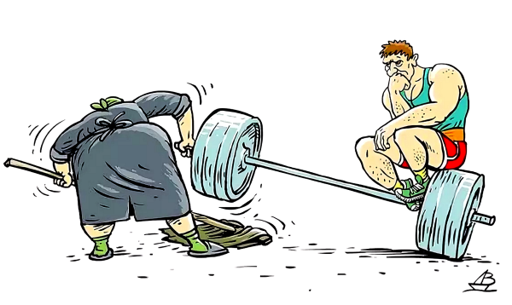

Спортсменов на всех уровнях их квалификации следует обучать как думающих, сознательных людей, а не как роботов.

Рис. 32. Принцип сознательности

Думающие молодые спортсмены и более опытные часто делают полезные поправки и замечания тренеру относительно модификации отдельных упражнений, планирования тренировок и соединения отдельных частей тренировочного процесса в единое целое. Многие спортсмены знают значительно больше, чем порой кажется тренеру, о своих индивидуальных особенностях, двигательных способностях и физических качествах.

Принцип активности. Решение учебно-тренировочных задач во многом зависит от активности спортсменов. Последняя должна проистекать не столько от потребности в двигательной активности, которая у разных спортсменов разная, сколько от понимания необходимости выполнения запланированных тренировочных нагрузок, без которых достижение высокого спортивного результате невозможно.

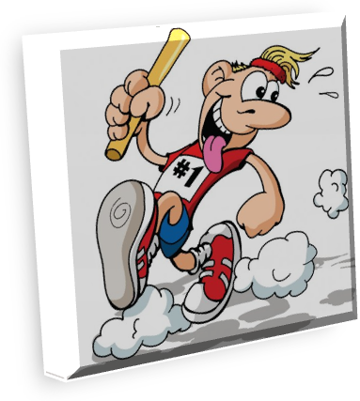

Рис. 33. Принцип активности

Опытные спортсмены тренируются значительно интенсивнее, если они участвуют в планировании тренировок и подборе упражнений. Иногда достаточно поставить задачу, решаемую в течение 1-2 занятий, сделать ее привлекательной, а выбор средств, упражнений доверить самому спортсмену.

Большое влияние на активность спортсменов на тренировочных занятиях оказывает их удовлетворенность тренировками. Она может рассматриваться в нескольких аспектах: удовлетворенность условиями и содержанием тренировок, взаимоотношениями с товарищами и тренером, успехами обучения. Чем более зрелый в социальном и спортивном отношении спортсмен, тем дифференцированнее дается им оценка удовлетворенности по разным параметрам. У новичков же имеется, как правило, генерализованная (общая) оценка пребывания в данной спортивной секции.

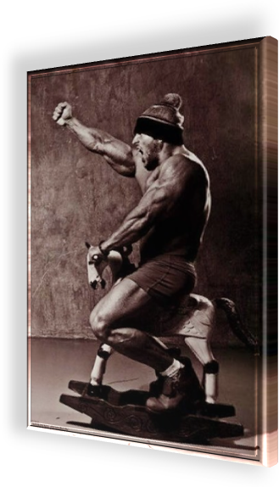

Рис. 34. Принцип активности

Общая удовлетворенность повышает активность спортсменов на тренировках. Но удовлетворенность достигнутым, сохраняющаяся длительное время, может привести к благодушию, самоуспокоенности спортсмена и к снижению его активности.


Активность спортсменов не должна быть спонтанной и подменяться двигательной развязностью, беготней, криком и т.п. Активность должна быть организованной тренером, то есть ограниченной рамками план тренировки.

Рис. 35. Принцип активности

В то же время надо давать возможность спортсменам реализовать свою высокую потребность в двигательной активности большим числом повторений упражнения. Для этого при выполнении упражнений, например общеразвивающих, тренеру можно не объявлять число повторений, одинаковое для всех, а отсчитывать интервалы времени (вести счет, например до десяти), в течение которого каждый спортсмен будет выполнять упражнение в том темпе, который соответствует его возможностям.
Высшей формой активности спортсменов является их умение частично или целиком проводить свои тренировки самостоятельно.

Принцип эмоциональности тренировочных занятий. Принцип активности должен подкрепляться принципом эмоциональности тренировок. Ведь на тренировочных занятиях спортсмены (особенно юные) должны получать удовольствие. Известно, что работа над техникой выполнения двигательных действий – занятие довольно скучное, приводящее часто к развитию состояния монотонии.

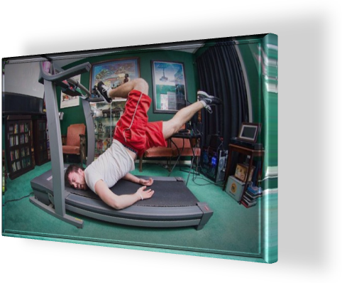

Рис. 36. Принцип эмоциональности тренировочных занятий

Однако в стремлении создать положительное эмоциональное настроение (радости) у спортсменов тренеры не должны превращать тренировочное занятие в некую развлекаловку. Ведь радость на тренировке, как и на любом занятии, – это не столько веселье, сколько радость труда, побед, общения с товарищами и тренером. На занятиях «должна царствовать серьезность, допускающая шутку, но не превращающая всего дела в шутку» (К.Д. Ушинский).
Имеется ряд факторов, повышающих эмоциональность занятий. Обстановка, в которой проходит занятие, и поведение тренера существенно влияют на эмоциональность тренировки. Эстетика зала, тренер, сам светящийся радостью и заражающий ею учеников, – все это имеет немаловажное значение.



Рис. 37. Принцип эмоциональности тренировочных занятий

Собранность тренера, краткость и четкость его команд настраивают спортсменов на позитивный и деловой лад. В то же время его повышенное эмоциональное возбуждение, его суетливость, шумливость скорее приведут к повышению неорганизованной активности спортсменов.
Вместе с тем, излишняя концентрация на позитивном эмоциональном возбуждении может мешать работе над техникой, делать движения импульсивными, резкими, мешать сосредоточению внимания на мышечных ощущениях.
Все это необходимо учитывать при реализации данного принципа.

Принцип систематичности (регулярности). Постоянство упражнения является непременным условием создания прочного тренировочного эффекта.



Рис. 38. Принцип систематичности (регулярности)

Это способствует тому, что ощущения, образы и знания, сформированные на предыдущем тренировочном занятии, не исчезают и спортсмен начинает следующее тренировочное занятие на новом, более высоком уровне, с определенным опытом. Поэтому систематичность предусматривает связывание нового материала с предыдущим. Этому помогает использование тренером вводных предложений: «Как вам известно...», «В прошлый раз мы разучивали такое-то тактическое действие, сегодня мы усложним его...».
При соблюдении этого принципа следует предусматривать и безнагрузочные дни. Известно, что малый перерыв в обучении (1-3 дня) может приводить к увеличению полноты содержания образа двигательного действия, к большей отчетливости представления пространственных, силовых и временных характеристик движения. Это явление называется реминисценцией.

Принцип прогрессирования и оптимальной трудности заданий. При овладении знаниями и умениями этот принцип выражается в правиле: от простого – к сложному. Мера трудности не только объективна, но и субъективна и зависит от многих факторов – биомеханических, физиологических, психологических. Если исходить только из биомеханической структуры физических упражнений, то можно сделать неверное заключение о трудности того или иного задания для спортсмена.

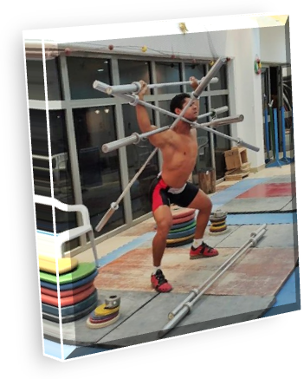

Рис. 39. Принцип прогрессирования и оптимальной трудности заданий

Казалось бы, согнуть одну (последнюю) фалангу пальца на руке очень просто. Однако абсолютное большинство людей не могут сделать этого, не согнув одновременно и другие фаланги пальцев. Дело в координационной подготовленности людей для выполнения того или иного движения. Трудность или легкость физических упражнений зависит также от величины затрачиваемых усилий. Например, подтягивание на кольцах – упражнение легкое по координации, но трудное физически, требующее определенной силы.

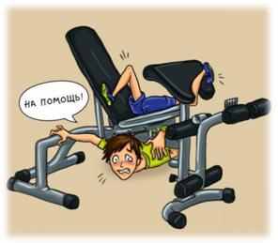
Аналогично ряд действий может быть трудным у спортсменов на психологическом уровне. Например, трудным спортсменом будет считаться упражнение, вызывающее у него боязнь. Поэтому выполнение упражнения на высоком гимнастическом бревне может быть расценено как более трудное, чем на низком.

Рис. 40. Принцип прогрессирования и оптимальной трудности заданий

На первых порах при овладении физическим упражнением при возникновении субъективной трудности целесообразно упростить задание. Однако при этом важно не впасть в другую крайность: когда задание становится неинтересным для спортсменов. Это приведет к снижению эмоционального тонуса и целеустремленности спортсменов.

Принцип подкрепления. Процесс обучения и воспитания требует соблюдения одного непременного условия: тренер должен проявлять заинтересованность в успехах своих спортсменов.



Рис. 41. Принцип подкрепления

Реализацию этого принципа тренер может осуществлять следующими путями:
- показывать всем своим видом, репликами, что он видит и ценит старание ученика;
- своевременно сообщать ученику, что им сделано правильно, а где допущены ошибки: без такого подкрепления ученик не сможет составить правильного представления об успешности освоения двигательного навыка;
- поощрять учеников оценками, похвалой; это формирует у них уверенность в своих силах, подкрепляет желание тренироваться и преодолевать трудности и неудачи.



Принцип индивидуализации обучения и тренировки. Под индивидуализацией понимается такое построение тренировочного процесса, которое учитывает индивидуальные (психологические и физиологические) особенности спортсменов для наибольшего развития у них качеств и приобретения ими знаний и навыков.

Рис. 42. Принцип индивидуализации обучения и тренировки

Необходимость соблюдения принципа индивидуализации обусловлена:
- различным уровнем обученности и тренированности занимающихся спортом;
- индивидуально-типическими и личностными особенностями спортсменов, которые приводят к различному реагированию на тренировочные нагрузки, на общение с тренером и товарищами по команде;
- наличием у спортсменов предпочитаемого стиля деятельности;
- различиями между лицами мужского и женского пола в уровне физических возможностей, в психологических особенностях, потребностях, целях и направленности личности.
Разделение спортсменов на группы с учетом их подготовленности имеет как плюсы (даются разные, по силам каждому, нагрузки и различные по сложности упражнения), так и минусы. Такое разделение лишает «слабых» образца для подражания, мешает сплочению группы, вызывает порой у «сильных» зазнайство. Чтобы предупредить эти негативные моменты, большую часть тренировочных занятий следует делать общими для опытных и начинающих спортсменов, развивая коллективные качества.

Принцип моделирования соревновательной деятельности. Разнообразие используемых на тренировках упражнений должно соответствовать характеру соревновательных навыков. В каждом виде спорта тренеру нужно находить специфичные для него и сходные с режимом работы и техникой (структурой) движений общеразвивающие упражнения. Упражнения должны включать то, что спортсмен видит в ситуациях соревновательной борьбы, с одновременным дублированием движений, формированием соревновательных навыков.

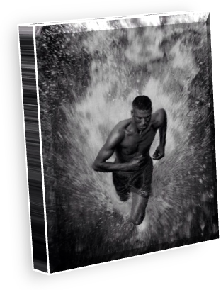

Рис. 43. Принцип моделирования спортивной деятельности

Нужно, чтобы в упражнениях моделировались не только сенсорные и перцептивные элементы игры (то, что видит и слышит спортсмен), но и психологическое напряжение, создаваемое воздействием соперников, зрителями. Для этого необходимо на тренировках включать элемент соревнования.
Кроме того, надо осуществлять выполнение соревновательных упражнений на фоне усталости спортсмена.

Спортсменам высокого класса, специализирующимся в индивидуальных видах спорта, часто приходится выступать в соревнованиях в отсутствие своего тренера. В связи с этим тренеру целесообразно иногда проводить «тренировки в изоляции», во время которых спортсмен в течение нескольких дней тренируется самостоятельно, готовя себя специально к изоляции, с которой он столкнется на ответственных соревнованиях. Естественно, тренер должен объяснить спортсмену, для чего это делается.

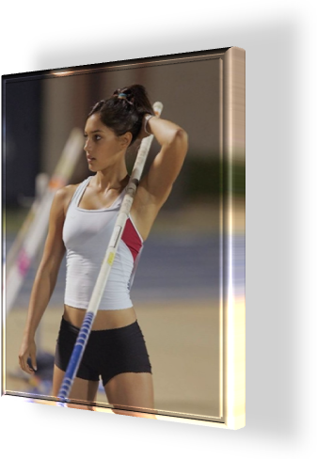

Рис. 44. Принцип моделирования спортивной деятельности

1.4. МЕТОДЫ ОБУЧЕНИЯ И ИХ КЛАССИФИКАЦИЯ

Метод обучения (от греч. metodos – путь к чему-либо) – это упорядоченная деятельность педагога и обучающихся, направленная на достижение заданной цели обучения. Под методами обучения (дидактическими методами) часто понимают совокупность путей, способов достижения целей, решения задач образования. Уровень развития производительных сил и характер производственных отношений в обществе оказывают влияние на цель и задачи обучения, а с изменением цели и задач меняются и методы.

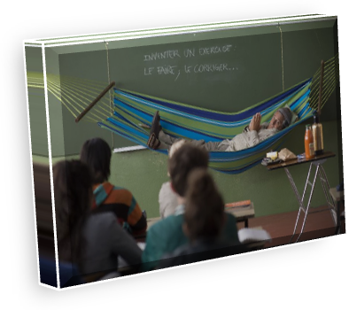

Рис. 45. Метод обучения

Метод обучения характеризуется тремя признаками:
- цель обучения;
- способ усвоения учебного материала;
- характер взаимодействия участников образовательных отношений (прежде всего преподавателя и обучающихся).
Понятие метода обучения отражает:
- способы профессиональной деятельности преподавателя и учебной работы обучающихся в их взаимосвязи;
- специфику взаимодействия преподавателя и обучающихся по достижению различных задач обучения.
В структуре методов обучения выделяются приемы как элементы метода, его составные части разовые действия, отдельные шаги в реализации метода или модификации метода в том случае, когда метод небольшой по объему или простой по структуре.

В методах обучения используются различные средства обучения, к которым относятся как материальные, так и идеальные объекты, помещаемые между преподавателем и обучающимися. Этими средствами являются предметы произведений материальной и духовной культуры, слово, речь и т.д.

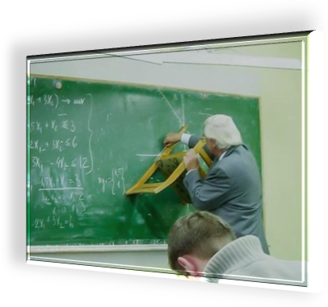

Рис. 46. Средства обучения

Выбор методов обучения. Выбор методов не может быть произвольным и зависит от:
- целей обучения;
- особенностей изучаемого учебной дисциплины (предмета), темы;
- времени;
- возрастных особенностей обучающихся, уровня их возможностей;
- материальной оснащенности учебного занятия (урока)
и другого.
При использовании комплекса названных обстоятельств и условий преподаватель принимает в той или иной последовательности ряд решений: о выборе словесных, наглядных или практических, репродуктивных или поисковых методов, методов управления самостоятельной работой обучающихся, методов контроля и самоконтроля.

В зависимости от дидактической цели, когда на передний план выдвигается задача приобретения обучающимися новых знаний, преподаватель решает вопрос, будет ли он в данном случае сам излагать эти знания; организует ли он приобретение обучающимися знаний путем организации самостоятельной работы и т.п.

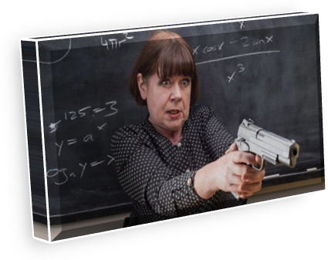

Рис. 47. Выбор метода обучения

В первом случае может понадобиться подготовка обучающихся к слушанию изложения преподавателя, и тогда он дает обучающимся задание или на проведение определенных предварительных наблюдений, или на предварительное чтение нужного материала. В ходе самого изложения преподаватель может воспользоваться либо информационным изложением-сообщением, либо проблемным изложением (рассуждающее, диалогическое). При этом, излагая новый материал, преподаватель систематически обращается и к тому материалу, который обучающиеся изучили в своей предварительной самостоятельной работе. Изложение преподавателя сопровождается демонстрацией натуральных объектов, их изображений, опытами, экспериментами и т. п. Обучающиеся при этом делают те или иные записи, графики, схемы и др. Совокупность этих промежуточных решений и составляет одно целостное решение о выборе определенного сочетания методов обучения.
Классификация методов обучения – это упорядоченная по определенному признаку их система. Наиболее обоснованными на сегодняшний день являются следующие классификации методов обучения.

1. Традиционная классификация методов обучения, берущая начало в древних философских и педагогических системах и уточненная для нынешних условий. В качестве общего признака выделяемых в ней методов берется источник знаний: практика, наглядность, слово, книга, безбумажный источник информации – видео в сочетании с компьютерными системами.



Рис. 48. Традиционная классификация методов обучения

В данной классификации выделяется пять методов:
- практический – опыт, упражнение, учебно-производительный труд;
- наглядный – иллюстрация, демонстрация, наблюдения обучающихся;
- словесный – объяснение, разъяснение, рассказ, беседа, лекция, дискуссия и т.д.;
- работа с книгой – чтение, изучение, реферирование, цитирование, конспектирование и т.д.;
- видеометод – просмотр, обучение, контроль и т.п.
2. Классификация методов по назначению (М.А. Данилов, Б.П. Есипов). В качестве общего признака классификации выступают последовательные этапы, через которые проходит процесс обучения на занятии (уроке). Выделяются следующие методы:
- приобретение знаний, формирование умений и навыков;
- применение знаний;
- творческая деятельность;
- закрепление;
- проверка знаний, умений, навыков.
3. В дидактике последних десятилетий распространение получила классификация методов обучения, предложенная академиком Ю.К. Бабанским. В ней выделяются три большие группы методов обучения:
- методы организации и осуществления учебно-познавательной деятельности;
- методы стимулирования и мотивации учебно-познавательной деятельности;
- методы контроля и самоконтроля за эффективностью учебно-познавательной деятельности.

4. Наиболее часто используется классификация методов по типу (характеру) познавательной деятельности. Тип познавательной деятельности – это уровень самостоятельности познавательной деятельности, которого достигают обучающиеся, работая по предложенной преподавателем схеме обучения.

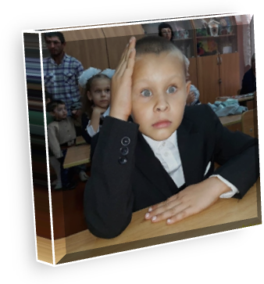

Рис. 49. Классификация методов по типу (характеру) познавательной деятельности

В данной классификации выделяются следующие методы:
- объяснительно-иллюстративный (информационно-рецептный);
- репродуктивный;
- проблемное изложение;
- частично-поисковый (эвристический);
- исследовательский.
Сущность информационно-рецептивного метода выражается в следующих его характерных признаках:
- знания обучающимся предлагаются в «готовом» виде;
- преподаватель организует различными способами восприятие этих знаний;
- обучающиеся осуществляют восприятие (рецепцию) и осмысление знаний, фиксируют их в своей памяти.

При рецепции используются разные источники информации, логика изложения может развиваться как индуктивным, так и дедуктивным путем. Управляющая деятельность педагога ограничивается организацией восприятия обучающимися знаний.



Рис. 50. Объяснительно-иллюстративный (информационно-рецептный) метод обучения

В репродуктивном методе обучения выделяются следующие признаки:
- знания обучающимся предлагаются в «готовом» виде;
- преподаватель не только сообщает знания, но и объясняет их;
- обучающиеся сознательно усваивают знания, понимают их и запоминают.
Критерием усвоения является правильное воспроизведение (репродукция) знаний; необходимая прочность усвоения обеспечивается путем многократного повторения знаний. Главное преимущество данного метода – экономность. Репродуктивный метод должен сочетаться с другими методами.



Метод проблемного изложения является переходным от исполнительской к творческой деятельности обучающихся.

Рис. 51. Метод проблемного изложения

На определенном этапе обучения обучающиеся еще не в силах самостоятельно решать проблемные задачи, потому преподаватель показывает путь исследования проблемы, излагая ее решение от начала до конца. И хотя обучающиеся при таком методе обучения не участники, а всего лишь наблюдатели хода размышлений, они получают хороший урок разрешения познавательных затруднений.
Сущность частично-поискового (эвристического) метода обучения выражается в следующих его характерных признаках:
- знания обучающимся не предлагаются в «готовом» виде, их нужно добывать самостоятельно;
- преподаватель организует не сообщение или изложение знаний, а поиск новых знаний с помощью разнообразных средств;
- обучающиеся под руководством преподавателя самостоятельно рассуждают, решают возникающие познавательные задачи, создают и разрешают проблемные ситуации, анализируют, делают выводы и т.д., в результате чего у них формируются осознанные прочные знания.
Сущность исследовательского метода обучения сводится к тому, что:
- преподаватель вместе с обучающимися формулирует проблему, разрешению которой посвящается часть учебного времени;
- знания обучающимся не сообщаются. Обучающиеся самостоятельно добывают их в процессе исследования проблемы, сравнения различных вариантов получаемых ответов. Средства для достижения результата также определяют обучающиеся;
- деятельность преподавателя сводится к оперативному управлению процессом решения проблемных задач;
- учебный процесс характеризуется высокой интенсивностью, учение сопровождается повышенным интересом, полученные знания отличаются глубиной.
Недостатки данного метода – значительные затраты времени и энергии преподавателей и обучающихся.
5. Широко распространена классификация методов по преимущественному источнику получения знаний (словесные, наглядные и практические).

Словесные методы обучения занимают ведущее место в системе методов обучения, позволяют в кратчайший срок передать большую по объему информацию, поставить перед обучаемым проблемы и указать пути их решения.

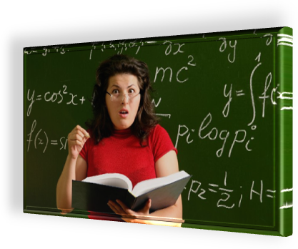

Рис. 52. Словесные методы обучения

Словесные методы подразделяются на следующие виды (рассказ, объяснение, беседа, дискуссия, лекция, работа с книгой):
- рассказ предполагает устное повествовательное изложение содержания учебного материала. С педагогической точки зрения рассказ должен:
- обеспечивать нравственную направленность преподавания;
- содержать только достоверные и научно проверенные факты;
- включать достаточное количество ярких и убедительных примеров, фактов;
- иметь четкую логику изложения;
- быть эмоциональным;
- быть доступным;
- отражать элементы личной оценки и отношения преподавателя к излагаемым фактам, событиям;
- объяснение – словесное истолкование закономерностей, существенных свойств изучаемого объекта, отдельных понятий, явлений. Объяснение – это монологическая форма изложения.
Использование данного метода требует:
- точного и четкого формулирования задачи, сути проблемы, вопроса;
- последовательного раскрытия причинно-следственных связей, аргументации и доказательств;
- использования сравнения, сопоставления, аналогии;
- привлечения ярких примеров;
- безукоризненной логики изложения;
- беседа – диалогический метод обучения, при котором преподаватель путем постановки тщательно продуманной системы вопросов подводит обучающихся к пониманию нового материала или проверяет усвоение ими уже изученного.
Виды бесед:
- вводные (вступительные), организующие беседы;
- беседы-сообщения или выявления и формирования новых знаний (эвристические);
- синтезирующие, систематизирующие или закрепляющие.
В ходе беседы вопросы могут быть адресованы одному ученику (индивидуальная беседа) или ученикам всей группы, класса (фронтальная беседа).
Одной из разновидностей беседы является собеседование.
Успех проведения бесед во многом зависит от правильности постановки вопросов, которые должны быть краткими, четкими, содержательными.

Дискуссия – обсуждение спорного вопроса, проблемы. Важной характеристикой дискуссии, отличающей её от других видов спора, является аргументированность. Обсуждая спорную (дискуссионную) проблему, каждая сторона, оппонируя мнению собеседника, аргументирует свою позицию. Дискуссия часто рассматривается как метод, активизирующий процесс обучения, изучения сложной темы, теоретической проблемы.

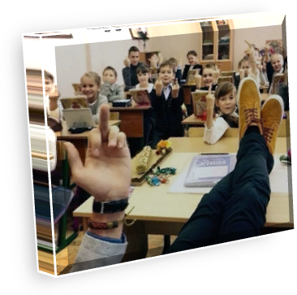

Рис. 53. Дискуссия

Главное назначение учебной дискуссии в процессе обучения – стимулирование познавательного интереса, вовлечение обучающихся в активное обсуждение разных научных точек зрения по той или иной проблеме, побуждение их к осмысливанию различных подходов к аргументации чужой и своей позиции. Перед проведением дискуссии необходима обстоятельная подготовка обучающихся как в содержательном, так и в формальном плане и наличие по меньшей мере двух противоположных мнений по обсуждаемой проблеме.

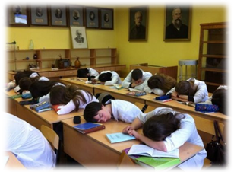
Лекция – монологический способ изложения объемного материала. Преимущество лекции – возможность обеспечить законченность и целостность восприятия обучающимися учебного материала в его логических опосредованиях и взаимосвязях по теме в целом.

Рис. 54. Лекция

Работа с учебником, книгой. Приемы самостоятельной работы с печатным источником: конспектирование; составление плана текста; цитирование; аннотирование; рецензирование; составление справки; составление матрицы идей – сравнительных характеристик однородных предметов, явлений в трудах разных авторов.



Рис. 55. Работа с учебником, книгой

Под наглядными методами обучения понимаются такие методы, при которых усвоение учебного материала находится в существенной зависимости от применяемых в процессе обучения наглядных пособий и технических средств. Наглядные методы используются во взаимосвязи со словесными и практическими методами обучения и предназначаются для наглядно-чувственного ознакомления обучающихся с явлениями, процессами, объекта в их натуральном виде или в символьном изображении.
Данные методы обучения условно можно подразделить на две большие группы:
- метод иллюстраций предполагает показ ученикам иллюстративных пособий, плакатов, таблиц, картин, карт, зарисовок на доске, плоских моделей и пр.;
- метод демонстраций обычно связан с демонстрацией приборов, опытов, технических установок, кинофильмов, видеофильмов и др.
В современных условиях особое внимание уделяется применению персональных компьютеров, которые значительно расширяют возможности наглядных методов в учебном процессе.
Практические методы обучения основаны на практической деятельности обучающихся. Основные виды практических методов (упражнения, лабораторные, практические работы, дидактические игры):
- упражнения – повторное (многократное) выполнение умственного или практического действия с целью овладения им или повышения его качества. Упражнения по своему характеру подразделяются на:
- устные;
- письменные;
- графические;
- учебно-трудовые.
По степени самостоятельности обучающихся при выполнении упражнений выделяют:
- воспроизводящие упражнения – упражнения по воспроизведению известного с целью закрепления;
- тренировочные упражнения – упражнения по применению знаний в новых условиях.
Упражнения являются эффективными при соблюдении следующих дидактических требований:
- сознательный подход обучающихся к их выполнению;
- соблюдение дидактической последовательности в выполнении упражнений.
- лабораторные работы – изучение обучающимися каких-либо явлений с помощью специального оборудования. Лабораторные работы проводятся в иллюстративном или исследовательском плане;
- практические работы проводятся после изучения крупных разделов, тем учебной дисциплины (предмета) и носят обобщающий характер. Они могут проводиться не только в учебных помещениях образовательной организации, но и за ее пределами. Особый вид практических методов обучения составляют занятия с обучающими машинами, с машинами-тренажерами и репетиторами;
- дидактическая игра – активная учебная деятельность по имитационному моделированию изучаемых систем, явлений, процессов, где каждый участник и команда в целом объединены решением главной задачи и ориентируют свое поведение на выигрыш.
Игра активизирует процесс непроизвольного запоминания, повышает интерес к познавательной деятельности.
Дидактические игры как метод обучения содержат в себе большие потенциальные возможности активизации процесса обучения, но они могут сыграть в обучении положительную роль в том случае, если используются как фактор, обобщающий широкий арсенал традиционных методов, а не как их заменитель.

2. СПИСОК ИСТОЧНИКОВ ИНФОРМАЦИИ

2.1. СПИСОК ЛИТЕРАТУРЫ

- Щедрин Д.С. Педагогика // Официальный сайт ГБПОУ СОУОР [Электронный ресурс]: [сайт]. URL: https://souor.siteedu.ru/partition/47915/.

2.2. СПИСОК ИСТОЧНИКОВ ИЛЛЮСТРАЦИЙ

- Рис. 31. Использована картинка, размещенная по адресу: https://krot.info/uploads/posts/2022-03/thumbs/1646720469_12-krot-info-p-prikoli-pro-sport-smeshnie-foto-13.jpg.
- Рис. 32. Использована картинка, размещенная по адресу: https://papik.pro/uploads/posts/2021-09/thumbs/1631781184_4-papik-pro-p-prikolnie-risunki-sport-4.png.
- Рис. 33. Использована картинка, размещенная по адресу: https://papik.pro/uploads/posts/2021-09/thumbs/1631781188_7-papik-pro-p-prikolnie-risunki-sport-8.jpg.
- Рис. 34. Использована картинка, размещенная по адресу: https://kartinkof.club/uploads/posts/2022-03/thumbs/1648693535_5-kartinkof-club-p-kartinki-smeshnie-trenirovka-7.jpg.
- Рис. 35. Использована картинка, размещенная по адресу: https://kartinkof.club/uploads/posts/2022-03/thumbs/1648693537_12-kartinkof-club-p-kartinki-smeshnie-trenirovka-14.jpg.
- Рис. 36. Использована картинка, размещенная по адресу: https://kartinkof.club/uploads/posts/2022-03/thumbs/1648693536_10-kartinkof-club-p-kartinki-smeshnie-trenirovka-12.jpg.
- Рис. 37. Использована картинка, размещенная по адресу: https://kartinkof.club/uploads/posts/2022-03/thumbs/1648693539_20-kartinkof-club-p-kartinki-smeshnie-trenirovka-22.jpg.
- Рис. 38. Использована картинка, размещенная по адресу: https://proprikol.ru/wp-content/uploads/2020/06/kartinki-dumayushhego-cheloveka-32-650x433.jpg.
- Рис. 39. Использована картинка, размещенная по адресу: https://kartinkof.club/uploads/posts/2022-03/thumbs/1648693535_6-kartinkof-club-p-kartinki-smeshnie-trenirovka-8.jpg.
- Рис. 40. Использована картинка, размещенная по адресу: https://kartinkof.club/uploads/posts/2022-03/thumbs/1648693534_3-kartinkof-club-p-kartinki-smeshnie-trenirovka-4.jpg.
- Рис. 41. Использована картинка, размещенная по адресу: https://papik.pro/uploads/posts/2021-09/thumbs/1631271322_2-papik-pro-p-trener-karikatura-2.jpg.
- Рис. 42. Использована картинка, размещенная по адресу: https://papik.pro/uploads/posts/2021-09/thumbs/1631271347_20-papik-pro-p-trener-karikatura-24.jpg.
- Рис. 43. Использована картинка, размещенная по адресу: https://funik.ru/wp-content/uploads/2020/06/3391a182900467372b11-1.jpg.
- Рис. 44. Использована картинка, размещенная по адресу: https://funik.ru/wp-content/uploads/2020/06/c10792130b14a1141a20-1.jpg.
- Рис. 45. Использована картинка, размещенная по адресу: https://krot.info/uploads/posts/2022-03/thumbs/1647127508_7-krot-info-p-prikoli-pro-uchitelei-i-uchenikov-smeshnie-8.jpg.
- Рис. 46. Использована картинка, размещенная по адресу: https://krot.info/uploads/posts/2022-03/thumbs/1647127471_50-krot-info-p-prikoli-pro-uchitelei-i-uchenikov-smeshnie-54.jpg.
- Рис. 47. Использована картинка, размещенная по адресу: https://krot.info/uploads/posts/2022-03/thumbs/1647127538_63-krot-info-p-prikoli-pro-uchitelei-i-uchenikov-smeshnie-67.jpg.
- Рис. 48. Использована картинка, размещенная по адресу: https://pristor.ru/wp-content/uploads/2018/11/%D0%9A%D0%B0%D1%80%D1%82%D0%B8%D0%BD%D0%BA%D0%B8-%D0%B4%D1%80%D0%B5%D0%B2%D0%BD%D0%B8%D0%B9-%D1%87%D0%B5%D0%BB%D0%BE%D0%B2%D0%B5%D0%BA-%D0%B4%D0%BB%D1%8F-%D0%B4%D0%B5%D1%82%D0%B5%D0%B9-%D1%81%D0%B0%D0%BC%D1%8B%D0%B5-%D0%BF%D1%80%D0%B8%D0%BA%D0%BE%D0%BB%D1%8C%D0%BD%D1%8B%D0%B5-%D0%B8-%D0%B8%D0%BD%D1%82%D0%B5%D1%80%D0%B5%D1%81%D0%BD%D1%8B%D0%B5-10.jpg.
- Рис. 49. Использована картинка, размещенная по адресу: https://krot.info/uploads/posts/2022-03/thumbs/1646922472_1-krot-info-p-smeshnoi-uchenik-smeshnie-foto-1.jpg.
- Рис. 50. Использована картинка, размещенная по адресу: https://papik.pro/uploads/posts/2021-12/thumbs/1639496075_17-papik-pro-p-uchitel-risunok-17.png.
- Рис. 51. Использована картинка, размещенная по адресу: https://proprikol.ru/wp-content/uploads/2019/06/prikolnye-kartinki-pro-shkolu-i-uroki-34.jpg.
- Рис. 52. Использована картинка, размещенная по адресу: https://krot.info/uploads/posts/2022-03/thumbs/1647127479_61-krot-info-p-prikoli-pro-uchitelei-i-uchenikov-smeshnie-65.jpg.
- Рис. 53. Использована картинка, размещенная по адресу: https://krot.info/uploads/posts/2022-03/thumbs/1647127502_18-krot-info-p-prikoli-pro-uchitelei-i-uchenikov-smeshnie-21.jpg.
- Рис. 54. Использована картинка, размещенная по адресу: https://demotivation.ru/wp-content/uploads/2020/04/d585f8d21ec495531858b43e06fdde1f.jpg.
- Рис. 55. Использована картинка, размещенная по адресу: https://demotivation.ru/wp-content/uploads/2020/04/1535659057_stoit-li-sovmeschat-uchebu-i-rabotu-768x576.jpg.

Источник: [1].
Михаил Александрович Данилов (1899-1973) – российский педагог, доктор педагогических наук, профессор, с 1959 года член-корреспондент Академии педагогических наук РСФСР.
Борис Петрович Есипов (1894-1967) – советский педагог и учёный, организатор образования; доктор педагогических наук, профессор, член-корреспондент Академии педагогических наук РСФСР (1956).
Юрий Константинович Баба́нский (1927-1987) – советский педагог, академик АПН СССР (1974).

